**Trabajo Práctico   
Modelado en Cassandra**



*Asignatura:* Implementación de Bases de Datos No SQL

*Curso:* K5571

*Año:* 2019

*Integrantes:*

* 149.858-7 - Pablo Alice
* 152.771-0 - Lucas Dáttoli
* 142.052-5 - Federico Fernandez
* 153.911-5 - Iván Rufino
* 153.749-0 - Leandro Sanchez Zarfino

*Índice*

Modelado Cassandra

Workflow de la Aplicación

Queries en prosa

Queries en CQL

# 

# Modelado Cassandra

## Workflow de la Aplicación

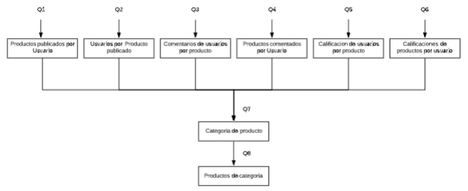

### Queries en prosa

**Q1**: Mostrar los productos publicados por un usuario ordenados por fecha descendente

**Q2**: Mostrar los usuarios que publicaron un producto por fecha descendente

**Q3**: Mostrar los usuarios que comentaron un producto, y su comentario

**Q4**: Mostrar los productos comentados por un usuario ordenados por fecha descendente

**Q5**: Mostrar los usuarios que calificaron un producto, y la calificacion ordenados por fecha descendente y calificacion descendente

**Q6**: Mostrar los productos calificados por un usuario ordenados por fecha descendente y calificacion descendente

**Q7**: Mostrar la categoria a la que pertenece un producto

**Q8**: Mostrar los productos pertenecientes a una categoria ordenados por titulo decreciente

### Queries en CQL

**Q1**: SELECT * FROM productos_por_usuario

**Q2**: SELECT * FROM usuarios_por_producto

**Q3**: SELECT * FROM usuarios_por_producto

**Q4**: SELECT * FROM productos_por_usuario

**Q5**: SELECT * FROM usuarios_calif_por_producto

**Q6**: SELECT * FROM productos_calif_por_usuario

**Q7**: SELECT * FROM categoría_por_producto

**Q8**: SELECT * FROM productos_por_categoria

Diagrama lógico de Chebotko

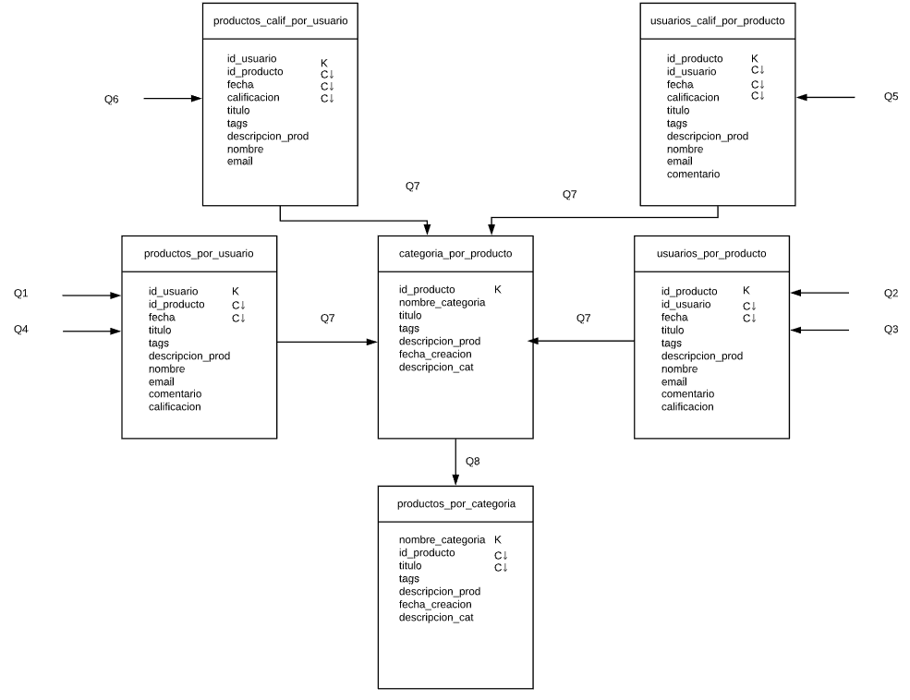

No se incluye el campo "password" dada la sensibilidad de este campo y que el valor agregado que proporciona a las consultas es nulo. Podriamos agregarlo y encriptarlo, para no correr riesgos, pero consideramos que no suma y ademas afectaria innecesariamente las performance de las queries, el cual es uno de nuestros principales focos.

CQL para creación de tablas

CREATE KEYSPACE ecommerce

WITH replication = {'class':'SimpleStrategy', 'replication_factor' : 1};

1)

CREATE TABLE productos_por_usuario

(id_usuario INT,

id_producto INT,

fecha TIMESTAMP,

titulo TEXT,

tags LIST<TEXT>,

descripcion_prod TEXT,

nombre TEXT,

email TEXT,

comentario TEXT,

calificacion INT,

PRIMARY KEY ((id_usuario), fecha, id_producto))

WITH CLUSTERING ORDER BY (fecha DESC, id_producto DESC);

2)

CREATE TABLE usuarios_por_producto

(id_producto INT,

id_usuario INT,

titulo TEXT,

tags LIST<TEXT>,

descripcion_prod TEXT,

fecha TIMESTAMP,

nombre TEXT,

email TEXT,

comentario TEXT,

calificacion INT,

PRIMARY KEY ((id_producto), fecha, id_usuario))

WITH CLUSTERING ORDER BY (fecha DESC, id_usuario DESC);

3)

CREATE TABLE productos_calif_por_usuario

(id_producto INT,

id_usuario INT,

fecha TIMESTAMP,

calificacion INT,

titulo TEXT,

tags LIST<TEXT>,

descripcion_prod TEXT,

nombre TEXT,

email TEXT,

PRIMARY KEY ((id_usuario), fecha, calificacion, id_producto))

WITH CLUSTERING ORDER BY (fecha DESC, calificacion DESC, id_producto DESC);

4)

CREATE TABLE usuarios_calif_por_producto

(id_producto INT,

id_usuario INT,

fecha TIMESTAMP,

calificacion INT,

titulo TEXT,

tags LIST<TEXT>,

descripcion_prod TEXT,

nombre TEXT,

email TEXT,

comentario TEXT,

PRIMARY KEY ((id_producto), fecha, calificacion, id_usuario))

WITH CLUSTERING ORDER BY (fecha DESC, calificacion DESC, id_usuario DESC);

5)

CREATE TABLE categoria_por_producto

(id_producto INT,

nombre_categoria TEXT,

titulo TEXT,

tags TEXT,

descripcion_prod TEXT,

fecha_creacion TIMESTAMP,

descripcion_cat TEXT,

PRIMARY KEY (id_producto));

6)

CREATE TABLE productos_por_categoria

(id_producto INT,

nombre_categoria TEXT,

titulo TEXT,

tags LIST<TEXT>,

descripcion_prod TEXT,

fecha_creacion TIMESTAMP,

descripcion_cat TEXT,

PRIMARY KEY ((nombre_categoria), titulo, id_producto))

WITH CLUSTERING ORDER BY (titulo DESC, id_producto DESC);

Agregado de métricas

